ÅRSPLAN FOR VIKEVÅG SKULE SFO

Presentasjon av skolen
Vikevåg skule SFO er en del av Vikevåg skule på Rennesøy. Skolen og SFO eies og drives av Stavanger kommune. SFO drives i tråd med:
- Vedtekter for Stavanger kommune
- Strategi for kvalitet Stavangerskolen mot 2025
- Rammeplan for SFO.
- Opplæringsloven
Vikevåg skule og SFO ligger midt i smørøyet på «de grønne øyane» på Rennesøy, med nærhet til natur og sjø. Skoleåret 24/25 er det 78 barn på Vikevåg SFO, og vi er 8 ansatte, derav en er avdelingsleder og en baseleder i fløy A. SFO er organisert i to baser. 1. og 2. trinn er sammen i fløy A, 3 og 4. trinn er sammen i fløy B.
Rektor er øverste leder for SFO, og avdelingsleder for SFO har ansvaret for den daglige driften. Rektor, avdelingsledere og baseleder samarbeider tett for å skape helhet og sammenheng i barnas hverdag, og for å sikre at alle skal ha det trygt og godt på skolen og SFO.

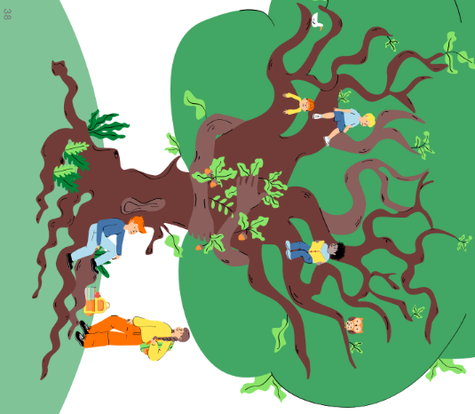

Årsplan og innholdet i skolefritidsordningen
Gjennom rammeplan er SFO pålagt å utarbeide en årsplan som skal vise hvordan SFO omsetter rammeplanens verdigrunnlag og innhold til praksis. Planen skal være et arbeidsredskap for personalet, og bidra til å gi informasjon til foreldre og andre samarbeidspartnere (Udir, 2021). Planen skal ta utgangspunkt i lokale vedtekter. Årsplanen er felles for hele SFO. Informasjonen til den enkelte base vil komme på Vigilo gjennom planlagte programmer.
Skolefritidsordningen skal legge til rette for lek, kultur- og fritidsaktiviteter med utgangspunkt i alder funksjonsnivå og interesser hos barna, og gi barna omsorg og tilsyn. Dette følger av opplæringsloven § 13-7 (Rammeplan for SFO 2021). SFO skal være et sted for gode opplevelser, og skal være en arena som fremmer barns vennskap, lek, mestring og medvirkning. Lek, kultur- og fritidsaktiviteter er kjerneelementene i SFO-hverdagen sitt innhold i henhold til Rammeplanen for SFO. Vi er opptatt av at leke- og aktivitetstilbudet skal være inkluderende og tilrettelagt ut fra nivå og relevant progresjon ut fra alder. Barns medvirkning i egen fritid skal ha en sentral plass, og de ansatte støtter opp med motivasjon som redskap for deltakelse og læring.
SFO skal aktivt bidra til å danne fellesskap der alle barn kan delta og få en opplevelse av å høre til. SFO skal bidra til at barn opplever likeverd, sosial tilhørighet og sosialt fellesskap med andre barn og med personalet (Udir (2021).
Hensynet til barnas beste skal ligge til grunn når SFO samarbeider med foreldre, skole, barnehage og andre offentlige instanser (Udir, 2021)
- Skolen er pålagt å bruke Vigilo i sin kommunikasjon mellom skole og hjem.
- Sensitiv informasjon som for eksempel helse, religion, mobbesaker og personlig økonomi skal ikke deles via Vigilo. For slike henvendelser må du ta direkte kontakt med skolen på telefon eller avtale et møte.
- SFO skal legge til rette for god dialog og samarbeid med foreldre, gi informasjon om tilbudet, avklare gjensidige forventninger og legge til rette for at foreldre kan bidra i arbeidet med å videreutvikle kvaliteten.

Årshjul i SFO

I løpet at SFO-året har vi faste tradisjoner og aktiviteter, og vi har aktiviteter som er mer prosjektbaserte. Årshjulet tar utgangspunkt i Rammeplan for SFO.
 | MÅNED |  | TEMA OG AKTIVITETER |  | Utgangspunkt fra rammeplan SFO
 | August |  | Tilvenning og oppstart nytt SFO-år.  Bli kjent med skole/SFO og uteområdet (1.trinn).  Bli kjent med hverandre og ansatte.  Fokus på inkludering og vennskap. |  | 2.3 Trygghet, omsorg og trivsel  4.0 En inkluderende skolefritidsordning
 | September |  | Bli med- dagen fredag 20. september.  Høstfest med lapskaus  Cafe på tvers av avdelingene. |  | 2.3 Trygghet, omsorg og trivsel  3.1 Innholdet i SFO  3.2 Lek  3.5 Mat og måltidsglede på SFO
 | Oktober |  | Halloween-fest torsdag 31.10 med disko og god mat.  FN-dagen 24.10  Cafe på tvers av avdelingene. |  | 2.6 Demokrati og fellesskap  3.2 Lek  3.3 Kultur
 | November |  | Prosjektarbeid  Juleaktiviteter  Forberedelse til advent |  | 2.5 Skaperglede, engasjement og utforskertrang.  3.2 Lek
 | Desember |  | Advent og jul  Juleverksted.  Nissefest 20. desember med grøt. |  | 2.5 Skaperglede, engasjement og utforskertrang.  3.2 Lek  3.3 Kultur
MÅNED |  | TEMA OG AKTIVITETER |  | Utgangspunkt fra rammeplan SFO
Januar |  | Vinteraktiviteter  Aking av andre vinterleker. |  | 3.2 Lek  3.5 Mat og måltidsglede
Februar |  | Samenes nasjonaldag 6.februar  Fastelavn  Karneval 21.02.  Vinterferie 24.02-28.02 (uke 9). |  | 2.4 Mangfold og inkludering  3.3 Kultur
Mars |  | Prosjektarbeid: Skulehagen.  Så frø- Grønnsaker og blomster.  Rockesokkdagen 21.mars  Påskeverksted |  | 2.2 Barndommens egenverdi  2.4 Mangfold og inkludering  3.5 Mat og måltidsglede
April |  | Påskeaktiviteter  Påskebingo  SFO-dagen.  Påskeferie uke 16 |  | 3.2 Lek  3.3 Kultur  2.5 Skaperglede, engasjement og utforskertrang.
Mai   |  | Prosjektarbeid  Fotballtrøyefredag 9.mai  17. mai forberedelser. |  | 2.2 Barndommens egenverdi  2.7 Bærekraftig utvikling  3.4 Fysisk aktivitet og bevegelsesglede
Juni |  | Fysisk aktivitet og bevegelsesglede.  Besøksdager for nye skolestartere neste skoleår.  Sommerferie og skolefrie dager på SFO. |  | 2.7 Bærekraftig utvikling  3.4 Fysisk aktivitet og bevegelsesglede  3.5 Mat og måltidsglede  5.2 Overgang fra barnehage til skole og SFO

Dagsrutiner på SFO

Alle dager, før og etter skoletid:
07.00 - 08.05 Rolig leik/aktiviteter
  - Frokost (matpakke)
08.05 - 08.25 Utetid
08.15 -13.05 Tid i skolen
08.15-12.20 Tid i skolen fredag

SFO Lek/ aktiviteter Ute/ inne
Leksehjelp fra 3.klasse
ca.13.15-14.30 Måltid
13.30 - 16.30 Leik/ aktiviteter Ute/ inne

Langdager i skoleferiene:
      - Rolig lek/ aktiviteter
  - Frokost (matpakke)
  - Felles aktiviteter, turer, prosjektarbeid og felles matlaging
11.00 Måltid
11.30 Utetid
14.15 Måltid etter behov
14.15-16.30 Lek/ aktiviteter


